Munksjørennet

Koronatilpasset familievennlig skirenn (klassisk stil) på 10 km,
med valgfritt gjennomføringstidspunkt i løpet av påsken 2021
(palmelørdag - 2.påskedag).

En felles klasse og uten tidtaking.

Start: Munksjøen (Krysset Jerpenvegen og Munksjøbergsvegen)

Mål: Tørberget Samfunnshus

Rennet kan også gjennomføres der du befinner deg, hvis du ønsker det.

Startkontingent: Barn: Kr 100,-
Voksne: Kr 200,- (Født 2005 og tidligere)
Familie: Kr 500,- (Foreldre med barn under 18år)

Betaling: Vipps til 140878. Vennligst merk betaling med Munksjørennet.
Har du ikke Vipps, ta kontakt så finner vi en løsning.

Registrering: Registrering av gjennomført renn gjøres ved å skanne QR-koden under med telefonen,
og besvare skjemaet som kommer opp.
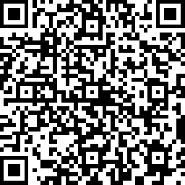
Flere løpere kan oppgis i samme registrering.
Registering må være gjennomført innen utgangen av 6. april.
Du kan også gå direkte til registeringssiden her: https://no.surveymonkey.com/r/Munksjorennet_2021

Registrert renn teller med i dine antall gjennomførte Munksjørenn

Premiering: Det trekkes gavekort på 3000,- blant alle som har registrert sitt renn, samt en rekke andre mindre gavekort og trekningspremier.

